**Tanzt und spielt gemeinsam   
auf unseren Plätzen und Straßen!**

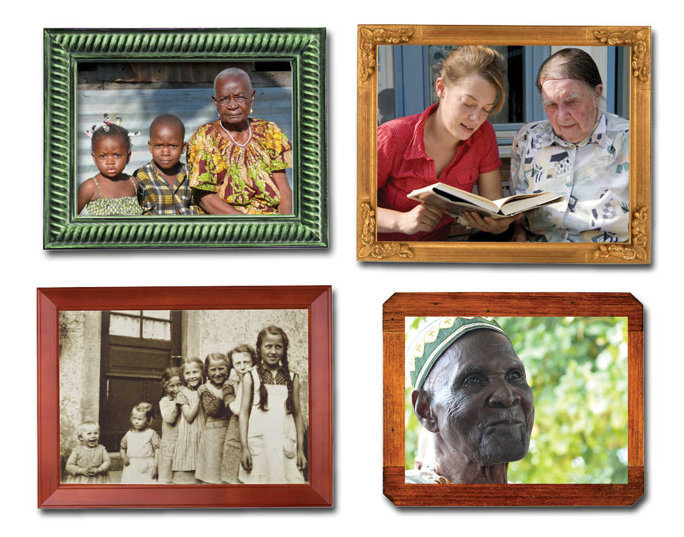

# Bausteine für den Partnerschaftssonntag

am Sonntag Trinitatis, 31. Mai 2015

Hier bieten wir Ihnen einige Bausteine zum Thema des Partnerschaftsgottesdienstes zur Verwendung in Ihrem Sonntagsgottesdienst an für den Fall, dass Sie die ausführliche Vorlage für den Partnerschaftssonntag nicht verwenden möchten.

# Abkündigungen zum Partnerschaftssonntag

Am heutigen Sonntag feiern die Gemeinden der Mitgliedskirchen der Norddeutschen Mission einen Partnerschaftssonntag. Er steht unter der Fragestellung:

Was heißt schon „alt“?

Und wie leben alte und junge Menschen zusammen – oder auch nicht – in Deutschland und in Westafrika?

Welche Herausforderungen haben sie in ihren Gemeinden, in Städten oder Dörfern?

Diesen Fragen sind Mitglieder der Norddeutschen Mission in einem Studien- und Begegnungsprogramm im Jahre 2013 und 2014 in Ghana, Togo und Deutschland nachgegangen. Sie haben dem demografischen Wandel an verschiedenen Enden der Welt nachgespürt und entdeckt, wie unterschiedlich sich Kirchen, Gemeinden und Diakonie für das Zusammenleben der Generationen und die Bedürfnisse alter Menschen engagieren.

Wir wollen ihr Anliegen in unserem Fürbittengebet aufnehmen.

Außerdem verbindet uns das Lied Elolo, das wir im Anschluss singen werden, mit unseren Geschwistern im Glauben in Ghana und Togo.

# Abkündigungen zur Kollekte

**Hingehen, Zuhören, Helfen**

*Wenn der Kollektenzweck in Ihrer Gemeinde schon festgelegt ist, könnten Sie ggf. überlegen, diesen zu verschieben oder eine „Zweitkollekte“ etwa am Ausgang einzuplanen.*

Die Alten-Seelsorge der Evangelischen Kirchen in Ghana und Togo ist heute ein fester Bestandteil ihrer diakonischen Arbeit. Alte Menschen werden in ihrem täglichen Leben begleitet, fühlen sich nicht mehr allein gelassen und können ihren Lebensabend in Würde und Freude genießen.

Seit Beginn des Programms im Jahr 2008 ist diese Arbeit ausgebaut worden, und sie soll weiter wachsen. Die Leiterinnen und Leiter der Seniorengruppen der Gemeinden treffen sich regelmäßig zu Fortbildungen und tauschen sich aus.

Hausbesuche, eine Basisgesundheitsversorgung und Vorträge für ältere Menschen gehören zu den Maßnahmen, die in den Gemeinden angeboten werden. Die Ärmsten der alten Menschen erhalten finanzielle Hilfe, Nahrung und Kleidung.

Inhaltlich befasst man sich neben biblischen Themen auch mit praktischen Fragen des Alltags, z.B.: Hygiene, gesunde Ernährung, gegenseitige Hilfe, Krebserkrankungen, Medikamentenmissbrauch und vieles andere mehr. Die Themen variieren je nachdem, was in den Gruppen als Interesse geäußert wird.

[Die Kollekte wird, wie in den afrikanischen Mitgliedskirchen üblich, eingesammelt, indem die Gottesdienstbesucherinnen und –besucher in langen Rei­hen, einer Polonaise ähnlich, zum Altar gehen - oder besser tanzen - und in zentral aufgestellte Kollektenkörbe ihre Kollekte legen. Dazu kann ein Chor lebendige, swingende Musik singen oder Musik von einer CD mit afrikani­schen Kirchenliedern gespielt werden.]

# Fürbittengebet

**Gebet für das Altern und für die Gerechtigkeit zwischen den Generationen**

Allmächtiger und barmherziger Gott,

wir danken dir für das Leben der Älteren. Danke, dass du dich so sehr um sie sorgst.   
Wir müssen gestehen, dass durch den modernen Lebensstil der aktiven und wohlhabenden Menschen die Alten manches Mal, vergessen, ausgegrenzt und wegen ihrer gebrechlichen Konstitution sogar mit Missbilligung betrachtet werden.

Schenke du ihnen und uns deine Gnade!

Wo ihnen Ungerechtigkeit widerfährt, da bewirke Gerechtigkeit für sie.

Wo keine Liebe und Würde ist, lasse deine Gnade im Überfluss sein.

Lass durch deine Hilfe die Älteren die Früchte ihrer Arbeit genießen und lass sie nach Erreichen eines angesehenen Alters in deiner eigenen Zeit und deinem Frieden sterben.

Danke für das durch Jesus Christus, unseren Herrn, erhörte Gebet. AMEN

